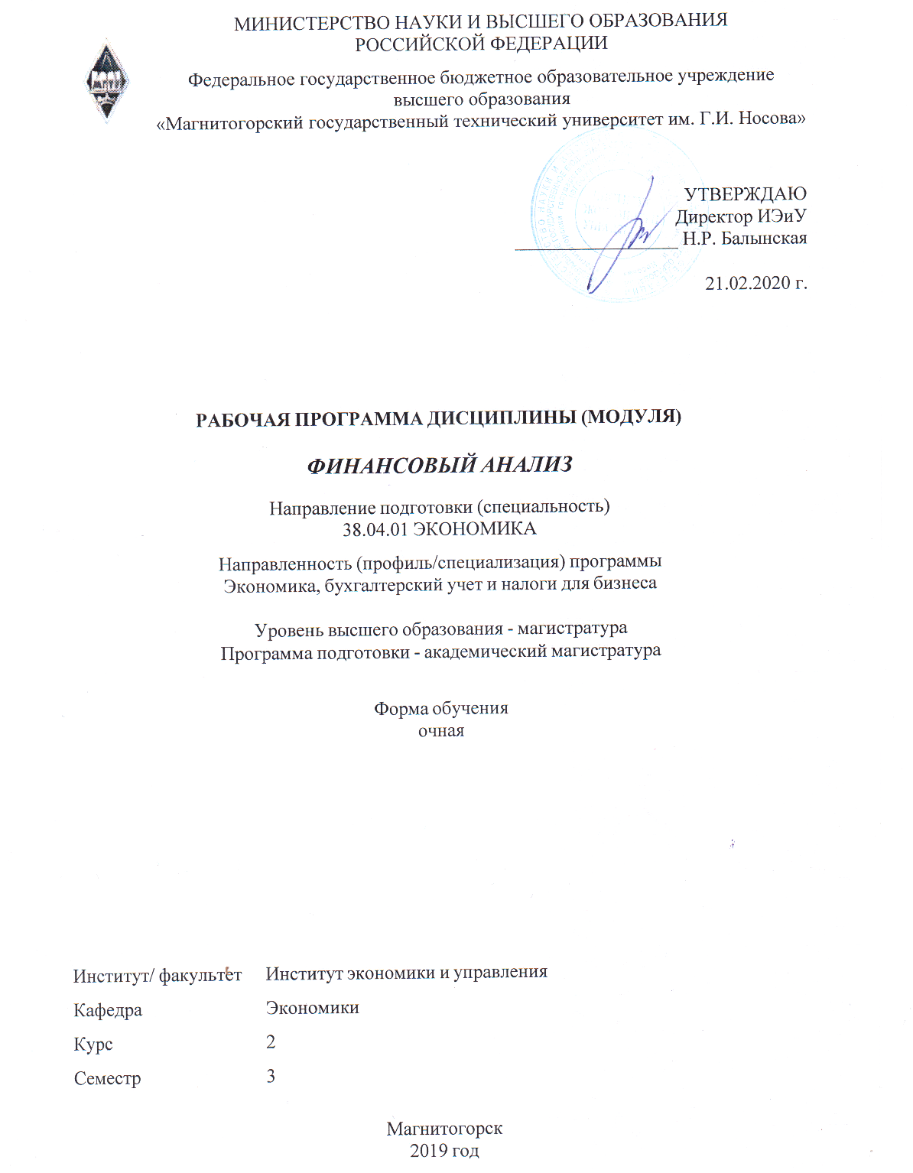
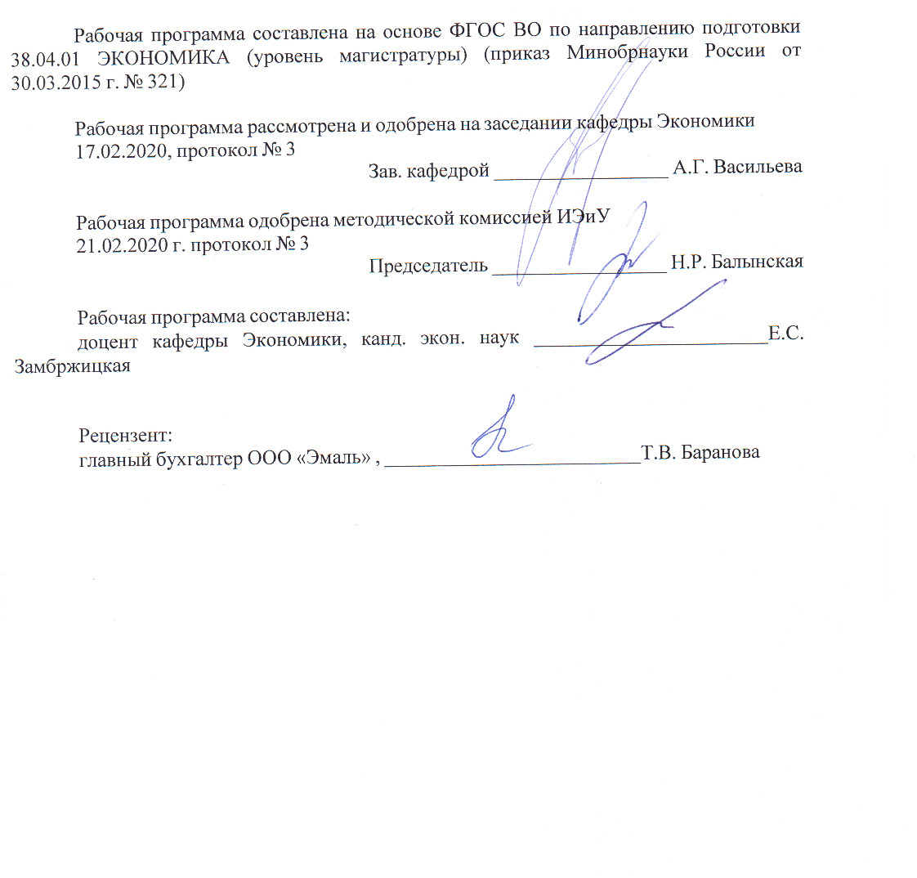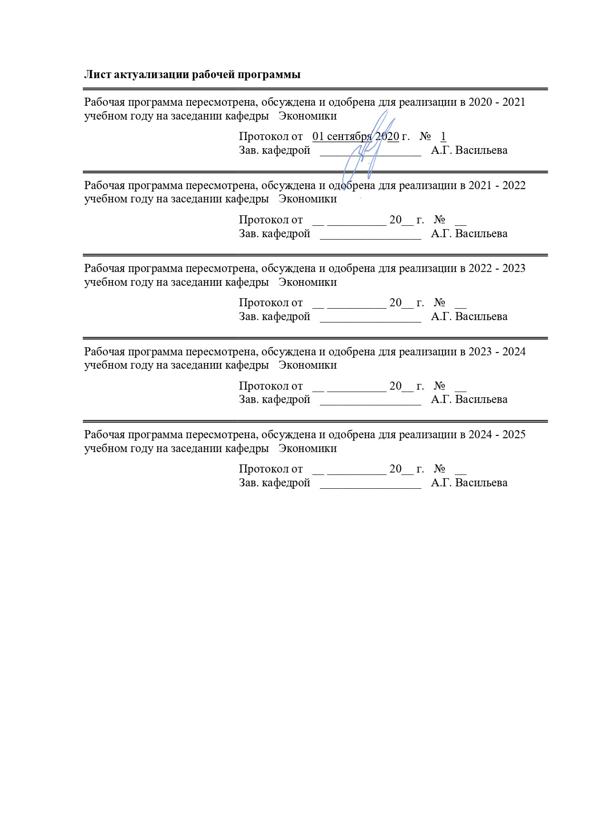

1 Цели освоения дисциплины (модуля)
Целью учебной дисциплины «Финансовый анализ» является приобретение студентами системных знаний в области теории и практики финансового анализа; овладение современными технологиями выполнения аналитических расчетов и составления на их основе финансовых прогнозов; умение систематизировать финансовую отчетность и принимать решения по улучшению финансового состояния организации.
2 Место дисциплины (модуля) в структуре образовательной программы
Дисциплина Финансовый анализ входит в вариативную часть учебного плана образовательной программы.
Для изучения дисциплины необходимы знания (умения, владения), сформированные в результате изучения дисциплин/ практик:
Бухгалтерский финансовый учет
Налоги и налоговая политика
Знания (умения, владения), полученные при изучении данной дисциплины будут необходимы для изучения дисциплин/практик:
Производственная - преддипломная практика
Подготовка к сдаче и сдача государственного экзамена
Подготовка к защите и защита выпускной квалификационной работы
3 Компетенции обучающегося, формируемые в результате освоения
дисциплины (модуля) и планируемые результаты обучения
В результате освоения дисциплины (модуля) «Финансовый анализ» обучающийся должен обладать следующими компетенциями:
Структурный  элемент  компетенции | Планируемые результаты обучения
ПК-8 способностью готовить аналитические материалы для оценки мероприятий в области экономической политики и принятия стратегических решений на микро- и макроуровне
Знать | – назначение, структуру и содержание основных финансовых отчетов организации;  – категориально-понятийный аппарат, структуру и особенности функционирования финансовой системы организации;  – основы финансового анализа.
Уметь | – самостоятельно формировать систему показателей для выполнения финансового анализа в условиях конкретного предприятия;  – использовать методы сбора и обработки информации для решения задач в области экономической политики предприятия (микроуровень);  – готовить аналитический отчет по результатам выполненного финансового анализа или отдельные его блоков для целей принятия управленческих решений различного уровня.
Владеть | – практическими навыками анализа финансовой отчетности организации;  – способностью формулировать аргументированные выводы по результатам анализа.

ПК-10 способностью составлять прогноз основных социально-экономических показателей деятельности предприятия, отрасли, региона и экономики в целом
Знать | – основы бухгалтерской (финансовой) отчетности как информационной базы финансового анализа;  – методику проведения перспективного и итогового финансового анализа как основы финансового планирования и прогнозирования на предприятии.
Уметь | – проводить анализ финансовой отчетности;  – использовать полученные по итогам финансового анализа результаты для принятия управленческих решений.
Владеть | – приемами и навыками проведения перспективного и итогового финансового анализа;  – методами обоснования управленческих решений при помощи информационной базы, полученной по итогам анализа.

 | 4. Структура, объём и содержание дисциплины (модуля)
Общая трудоемкость дисциплины составляет 4 зачетных единиц 144 акад. часов, в том числе:
– контактная работа – 36,85 акад. часов:
– аудиторная – 33 акад. часов;
– внеаудиторная – 3,85 акад. часов
– самостоятельная работа – 71,45 акад. часов;
– подготовка к экзамену – 35,7 акад. часа

Форма аттестации - курсовая работа, экзамен
Раздел/ тема  дисциплины |  | Семестр | Аудиторная  контактная работа  (в акад. часах) |  |  | Самостоятельная работа студента | Вид самостоятельной  работы | Форма текущего контроля успеваемости и  промежуточной аттестации | Код компетенции
 |  | Семестр | Лек. | лаб.  зан. | практ. зан.
1. Основы финансового анализа
1.1 Цели и задачи финансового анализа |  | 3 | 1 |  | 2 | 6 | Подготовка к практическому занятию. Самостоятельное изучение учебной и научной литературы. | Устный опрос, тест. | ПК-8, ПК-10
1.2 Методы, способы и приёмы финансового анализа |  | 3 | 1 |  | 2 | 6 | Подготовка к практическому занятию. Самостоятельное изучение учебной и научной литературы. | Устный опрос, тест. | ПК-8, ПК-10
Итого по разделу |  |  | 2 |  | 4 | 12
2. Анализ финансового состояния
2.1 Горизонтальный и вертикальный анализ бухгалтерского баланса |  | 3 | 1 |  | 2/1И | 6 | Подготовка к практическому занятию. Самостоятельное изучение учебной и научной литературы. | Практическое задание, отчет по практической работе. | ПК-8, ПК-10
2.2 Анализ финансовой устойчивости и платежеспособности |  | 3 | 1 |  | 2/1И | 6 | Подготовка к практическому занятию. Самостоятельное изучение учебной и научной литературы. | Практическое задание, отчет по практической работе. | ПК-8, ПК-10
2.3 Анализ ликвидности |  | 3 | 1 |  | 2/1И | 6 | Подготовка к практическому занятию. Самостоятельное изучение учебной и научной литературы. | Практическое задание, отчет по практической работе. | ПК-8, ПК-10
2.4 Прогнозирование финансового состояния организации |  | 3 | 2 |  | 4/2И | 9,45 | Подготовка к практическому занятию. Самостоятельное изучение учебной и научной литературы. | Практическое задание, отчет по практической работе. | ПК-8, ПК-10
Итого по разделу |  |  | 5 |  | 10/5И | 27,45
3. Анализ финансовых результатов деятельности организации
3.1 Анализ прибыли |  | 3 | 1 |  | 2/1И | 8 | Подготовка к практическому занятию. Самостоятельное изучение учебной и научной литературы. | Практическое задание, отчет по практической работе. | ПК-8, ПК-10
3.2 Факторный анализ рентабельности |  | 3 | 1 |  | 2/2И | 8 | Подготовка к практическому занятию. Самостоятельное изучение учебной и научной литературы. | Практическое задание, отчет по практической работе. | ПК-8, ПК-10
Итого по разделу |  |  | 2 |  | 4/3И | 16
4. Анализ деловой активности и эффективности
4.1 Анализ показателей оборачиваемости |  | 3 | 1 |  | 2/1И | 8 | Подготовка к практическому занятию. Самостоятельное изучение учебной и научной литературы. | Практическое задание, отчет по практической работе. | ПК-8, ПК-10
4.2 Анализ эффективности использования имущества предприятия и источников его формирования |  | 3 | 1 |  | 2/1И | 8 | Подготовка к практическому занятию. Самостоятельное изучение учебной и научной литературы. | Практическое задание, отчет по практической работе. | ПК-8, ПК-10
Итого по разделу |  |  | 2 |  | 4/2И | 16
Итого за семестр |  |  | 11 |  | 22/10И | 71,45 |  | экзамен,кр
Итого по дисциплине |  |  | 11 |  | 22/10И | 71,45 |  | курсовая работа, экзамен | ПК-8,ПК-10

5 Образовательные технологии
При реализации программы дисциплины «Финансовый анализ» используются традиционные технологии в виде аудиторных занятий, состоящих из лекционных, практических, тестирование остаточных знаний студентов, их работы с рекомендованной литературой.
Преподавание дисциплины ведется с применением следующих видов образовательных технологий:
Информационно-коммуникационных образовательных технологий: использование электронных образовательных ресурсов при подготовке к лекциям, чтение лекций с использованием презентаций.
Технологии проблемного обучения - предполагает постановку проблемных вопросов, создание учебных проблемных ситуаций.
Работа в команде: совместная работа студентов в группе на практических занятиях, при выполнении расчетно-аналитических заданий.
Основные виды образовательных технологий и форм организации учебного процесса, реализуемых при преподавании данной дисциплины: тестирование остаточных знаний, работа с рекомендованной литературой.
Важным элементом образовательных технологий является тестирование по основным темам учебного курса, реализованного на базе образовательного портала ФГБОУ ВО «МГТУ им. Г.И. Носова» http://newlms.magtu.ru.
Размещение основных дидактических материалов также предполагается на образовательном портале ФГБОУ ВО «МГТУ им. Г.И. Носова» http://newlms.magtu.ru.

6 Учебно-методическое обеспечение самостоятельной работы обучающихся
Представлено в приложении 1.
7 Оценочные средства для проведения промежуточной аттестации
Представлены в приложении 2.
8 Учебно-методическое и информационное обеспечение дисциплины (модуля)
а) Основная литература:
1. Финансовый анализ : учебник и практикум для бакалавриата и магистратуры / И. Ю. Евстафьева [и др.] ; под общей редакцией И. Ю. Евстафьевой, В. А. Черненко. – Москва : Издательство Юрайт, 2019. – 337 с. – (Бакалавр и магистр. Академический курс). – ISBN 978-5-534-00627-8. – Текст : электронный // ЭБС Юрайт [сайт]. – URL: https://urait.ru/viewer/finansovyy-analiz-436463#page/1 (дата обращения: 01.09.2020)
2. Казакова, Н. А. Финансовый анализ в 2 ч. Часть 1 : учебник и практикум для бакалавриата и магистратуры / Н. А. Казакова. – 2-е изд., перераб. и доп. – Москва : Издательство Юрайт, 2019. – 297 с. – (Бакалавр и магистр. Академический курс). – ISBN 978-5-534-08792-5. - Текст : электронный // ЭБС Юрайт [сайт]. – URL: https://www.urait.ru/viewer/finansovyy-analiz-v-2-ch-chast-1-442368#page/1 (дата обращения: 01.09.2020)
3. Казакова, Н. А. Финансовый анализ в 2 ч. Часть 2 : учебник и практикум для бакалавриата и магистратуры / Н. А. Казакова. – 2-е изд., перераб. и доп. – Москва : Издательство Юрайт, 2019. – 209 с. – (Бакалавр и магистр. Академический курс). – ISBN 978-5-534-08793-2. – Текст : электронный // ЭБС Юрайт [сайт]. – URL: https://www.urait.ru/viewer/finansovyy-analiz-v-2-ch-chast-2-442369#page/1 (дата обращения: 01.09.2020)

б) Дополнительная литература:
1. Абдукаримов, И. Т. Анализ финансового состояния и финансовых результатов предпринимательских структур : учеб. пособие / И.Т. Абдукаримов, М.В. Беспалов. - Москва : ИНФРА-М, 2019. - 214 с. - (Высшее образование: Магистратура). - ISBN 978-5-16-006404-8. - Текст : электронный. - URL: https://znanium.com/read?id=335587 (дата обращения: 01.09.2020). – Режим доступа: по подписке.

2. Казакова, Н. А. Анализ финансовой отчетности. Консолидированный бизнес : учебник для вузов / Н. А. Казакова. - Москва : Издательство Юрайт, 2020. - 233 с. - (Высшее образование). - ISBN 978-5-534-10602-2. - Текст : электронный // ЭБС Юрайт [сайт]. - URL: https://urait.ru/viewer/analiz-finansovoy-otchetnosti-konsolidirovannyy-biznes-456425#page/1 (дата обращения: 01.09.2020)

в) Методические указания:
Методические указания представлены в приложении 3.

г) Программное обеспечение и Интернет-ресурсы:
Программное обеспечение
 | Наименование ПО | № договора | Срок действия лицензии
 | MS Windows 7 Professional(для классов) | Д-1227-18 от 08.10.2018 | 11.10.2021
 | MS Office 2007 Professional | № 135 от 17.09.2007 | бессрочно
 | 7Zip | свободно распространяемое ПО | бессрочно
 | FAR Manager | свободно распространяемое ПО | бессрочно
Профессиональные базы данных и информационные справочные системы
 | Название курса |  | Ссылка
 | Поисковая система Академия Google (Google Scholar)  Информационная система - Единое окно доступа к информационным ресурсам |  | URL: https://scholar.google.ru/  URL: http://window.edu.ru/
 | Электронные ресурсы библиотеки МГТУ им. Г.И. Носова |  | http://magtu.ru:8085/marcweb2/Default.asp
 | Федеральный образовательный портал – Экономика. Социология. Менеджмент |  | http://ecsocman.hse.ru/
 | Поисковая система Академия Google (Google Scholar) |  | URL: https://scholar.google.ru/
9 Материально-техническое обеспечение дисциплины (модуля)
Материально-техническое обеспечение дисциплины включает:

Учебные аудитории для проведения занятий лекционного типа: Мультимедийные средства хранения, передачи и представления информации.
Учебные аудитории для проведения практических занятий, групповых и индивидуальных консультаций, текущего контроля и промежуточной аттестации: Мультимедийные средства хранения, передачи и представления информации. Комплекс тестовых заданий для проведения промежуточных и рубежных контролей.
Учебные аудитории для выполнения курсового проектирования: Персональные компьютеры с пакетом MS Office, выходом в Интернет и с доступом в электронную информационно-образовательную среду университета.
Помещения для самостоятельной работы обучающихся: Персональные компьютеры с пакетом MS Office, выходом в Интернет и с доступом в электронную информационно-образовательную среду университета.
Помещения для хранения и профилактического обслуживания учебного оборудования: Шкафы для хранения учебно-методической документации, учебного оборудования и учебно-наглядных пособий.

ПРИЛОЖЕНИЕ 1

Учебно-методическое обеспечение самостоятельной работы обучающихся

По дисциплине предусмотрена аудиторная и внеаудиторная самостоятельная работа обучающихся.
Аудиторная самостоятельная работа студентов предполагает решение задач и тестов на практических занятиях.
Задачи
- Начальные запасы отсутствуют. В марте закуплены для реализации 300 единиц продукции по цене 16 руб. В апреле закуплены для реализации 400 единиц продукции по цене 15 руб. В мае проданы 500 единиц продукции по цене 30 руб. В июне проданы 100 единиц продукции по цене 31 руб. В июле закуплены для реализации 200 единиц продукции по цене 17 руб. В августе проданы 50 единиц продукции по цене 33 руб. Определить стоимость запасов на конец периода методом оценки запасов ХИФО.
- Предприятие купило станок за S=27000 руб., период эксплуатации которого n=4 года. После этого станок можно будет продать на вторичном рынке за P=7000 руб. Определить методом равномерного начисления износа ежегодные начисления на износ и балансовую стоимость станка на конец каждого года.
- На конец финансового года внеоборотные активы предприятия равны 120000 руб., оборотные активы – 50000 руб., а краткосрочные обязательства – 60000 руб. В течение отчетного финансового года объем продаж равен 350000 руб. Определить коэффициент оборачиваемости активов.

Тесты для самопроверки
Выберите верное утверждение:
1. Финансовый анализ не включает в себя:
а) анализ финансового состояния;
б) анализ деловой активности;
в) анализ труда и заработной платы.
2. Источниками информации финансового анализа являются…
3. Методами финансового анализа являются…
4. Задачами финансового анализа являются:
а) оценка выполнения плана реализации продукции с учетом поставок;
б) характеристика имущества предприятия, источников средств;
в) выявление возможностей оптимизации величины себестоимости
5.Бухгалтерский баланс является…
а) статическим балансом;
б) динамическим балансом.
6.Актив баланса включает в себя…
а) внеоборотные активы и запасы;
б) внеоборотные и оборотные активы;
в) внеоборотные активы и собственный капитал;
7. Пассив баланса включает в себя…
а) дебиторскую и кредиторскую задолженность;
б) собственный капитал и кредиторскую задолженность;
в) собственный капитал, долгосрочные обязательства и краткосрочные обязательства.
8. Агрегирование баланса осуществляется…
а) вычитанием средних арифметических сумм;
б) объединением в группы однородных статей;
в) исключением регулирующих статей.
9. Уменьшение валюты баланса …
а) является свидетельством положительного финансового состояния организации;
б) является свидетельством неблагоприятного финансового состояния;
в) не означает изменения финансового состояния предприятия.
10. Иммобилизация капитала характеризуется превышением…
а) величины собственного капитала над заемным;
б) стоимости внеоборотных активов над стоимостью собственного капитала;
в) стоимости внеоборотных активов над стоимостью оборотных активов.
11. Источником финансирования внеоборотных активов служит?
а) собственный капитал;
б) долгосрочные обязательства;
в) собственный капитал и долгосрочные обязательства.
12. Заемный капитал организации состоит из…
а) долгосрочных и краткосрочных заемных средств, нераспределенной прибыли и кредиторской задолженности;
б) долгосрочных и краткосрочных заемных средств, кредиторской задолженности;
в) долгосрочных и краткосрочных заемных средств, и дебиторской задолженности.

Примеры тестовых заданий
Выберите верное утверждение:
1.Ликвидность – это…
а) способность организации превращать активы в денежные средства;
б) наличие у организации достаточного количества денежных средств для погашения краткосрочных обязательств;
в) способность привлечения дополнительных заемных средств для погашения текущих краткосрочных обязательств.
2. Финансовую устойчивость определяют исходя из:
а) собственных средств и оборотных активов;
б) заемных средств и оборотных активов;
в) собственных и заемных средств.
3. Какие из перечисленных обязательств организации относятся к наиболее срочным?
а) краткосрочные кредиты и займы;
б) кредиторская задолженность;
в) долгосрочные кредиты и займы.
4. Коэффициент абсолютной ликвидности рассчитывается …
а)
б) ;
в) .
5. Коэффициент оборачиваемости оборотных активов определяется отношением…
а) выручки от продаж отчетного периода к стоимости оборотных активов;
б) стоимости всех активов организации к стоимости оборотных активов;
в) прибыли от продаж отчетного периода к стоимости оборотных активов.
6. Краткосрочные обязательства – это…
а) кредиторская задолженность и дебиторская задолженность;
б) краткосрочные кредиты и займы и кредиторская задолженность;
в) краткосрочные кредиты и займы, кредиторская задолженность, расчеты по дивидендам с акционерами, прочие краткосрочные пассивы.
7. Для анализа финансовой устойчивости используются показатели.
а) рентабельность продаж;
б) коэффициент независимости;
в) коэффициент текущей ликвидности.
8. К наиболее ликвидным активам относятся …
а) денежные средства;
б) денежные средства и краткосрочные финансовые вложения;
в) краткосрочная дебиторская задолженность.
9. При нормальной финансовой устойчивости запасы обеспечиваются:
а) собственными оборотными средствами;
б) собственными оборотными средствами и долгосрочными кредитами, и займами;
в) собственными оборотными средствами, долгосрочными и краткосрочными кредитами и займами;
10. В знаменателе формулы определения коэффициента автономии:
а) собственный капитал;
б) перманентный капитал;
в) итог баланса.

Пример задания для практических занятий
По данным бухгалтерской (финансовой) отчетности выполнить следующие виды анализа:
- горизонтальный и вертикальный анализ баланса;
- анализ ликвидности;
- анализ платежеспособности.

При выполнении анализа рекомендуется использовать табличные формы, представленные ниже (табл. 1-3). Расчет основных показателей выполнить в пакете электронных таблиц MS Excel.

ИСХОДНЫЕ ДАННЫЕ для анализа:

Бухгалтерский баланс

Пояснения ¹ | Наименование показателя ² | На | 31 декабря |  |  |  | На 31 декабря |  |  | На 31 декабря
Пояснения ¹ | Наименование показателя ² | 20 |  | 15 | г.³ |  | 20 | 14 | г.⁴ | 20 | 13 | г.⁵
 | АКТИВ
 | I. ВНЕОБОРОТНЫЕ АКТИВЫ
 | Нематериальные активы | 622 |  |  |  |  | 832 |  |  | 1671
 | Результаты исследований и разработок
 | Нематериальные поисковые активы
 | Материальные поисковые активы
 | Основные средства | 6080 |  |  |  |  | 20260 |  |  | 11570
 | Доходные вложения в материальные ценности
 | Финансовые вложения
 | Отложенные налоговые активы
 | Прочие внеоборотные активы
 | Итого по разделу I | 6702 |  |  |  |  | 21092 |  |  | 13241
 | II. ОБОРОТНЫЕ АКТИВЫ
 | Запасы | 4593 |  |  |  |  | 11621 |  |  | 16289
 | Налог на добавленную стоимость по приобретенным ценностям
 | Дебиторская задолженность | 4209 |  |  |  |  | 6586 |  |  | 4779
 | Финансовые вложения (за исключением денежных эквивалентов) | 2820
 | Денежные средства и денежные эквиваленты | 0 |  |  |  |  | 263 |  |  | 121
 | Прочие оборотные активы | 0 |  |  |  |  | 10 |  |  | 10
 | Итого по разделу II | 11622 |  |  |  |  | 18480 |  |  | 21199
 | БАЛАНС | 18324 |  |  |  |  | 39572 |  |  | 34440

 |  | На | 31 декабря |  |  |  |  |  | На 31 декабря |  |  |  |  | На 31 декабря
Пояснения ¹ | Наименование показателя ² | 20 |  |  | 15 | г.³ |  |  | 20 |  | 14 | г.⁴ |  | 20 |  | 13 | г.⁵
 | ПАССИВ
 | III. КАПИТАЛ И РЕЗЕРВЫ ⁶
 | Уставный капитал (складочный капитал, уставный фонд, вклады товарищей) | 10 |  |  |  |  |  |  | 10 |  |  |  |  | 10
 | Собственные акции, выкупленные у акционеров | ( |  |  |  |  | )⁷ |  | ( |  |  |  | ) | ( |  |  |  | )
 | Переоценка внеоборотных активов
 | Добавочный капитал (без переоценки)
 | Резервный капитал
 | Нераспределенная прибыль (непокрытый убыток) | (7336) |  |  |  |  |  |  | 8612 |  |  |  |  | 8297
 | Итого по разделу III | (7326) |  |  |  |  |  |  | 8622 |  |  |  |  | 8307
 | IV. ДОЛГОСРОЧНЫЕ ОБЯЗАТЕЛЬСТВА
 | Заемные средства | 3548 |  |  |  |  |  |  | 776 |  |  |  |  | 1114
 | Отложенные налоговые обязательства
 | Оценочные обязательства
 | Прочие обязательства
 | Итого по разделу IV | 3548 |  |  |  |  |  |  | 776 |  |  |  |  | 1114
 | V. КРАТКОСРОЧНЫЕ ОБЯЗАТЕЛЬСТВА
 | Заемные средства | 484 |  |  |  |  |  |  | 104 |  |  |  |  | 133
 | Кредиторская задолженность | 21618 |  |  |  |  |  |  | 30070 |  |  |  |  | 24886
 | Доходы будущих периодов
 | Оценочные обязательства
 | Прочие обязательства
 | Итого по разделу V | 22102 |  |  |  |  |  |  | 30174 |  |  |  |  | 25019
 | БАЛАНС | 18324 |  |  |  |  |  |  | 39572 |  |  |  |  | 34440

Отчет о финансовых результатах

 |  | За |  | 12 месяцев |  |  |  |  | За |  |  | 12 месяцев
Пояснения ¹ | Наименование показателя ² | 20 |  |  | 15 | г.³ |  |  | 20 |  |  |  | 14 | г.⁴
 | Выручка ⁵ | 44250 |  |  |  |  |  |  | 29356
 | Себестоимость продаж | ( | 36038 |  |  |  |  | ) | ( |  | 24856 |  |  |  |  | )
 | Валовая прибыль (убыток) | 8212 |  |  |  |  |  |  | 4500
 | Коммерческие расходы | ( | 1045 |  |  |  |  | ) | ( |  | 836 |  |  |  |  | )
 | Управленческие расходы | ( | 1045 |  |  |  |  | ) | ( |  | 835 |  |  |  |  | )
 | Прибыль (убыток) от продаж | 6122 |  |  |  |  |  |  | 2829
 | Доходы от участия в других организациях
 | Проценты к получению
 | Проценты к уплате | ( |  |  |  |  |  | ) | ( |  |  |  |  |  |  | )
 | Прочие доходы
 | Прочие расходы | ( |  |  |  |  |  | ) | ( |  |  |  |  |  |  | )
 | Прибыль (убыток) до налогообложения | 4918 |  |  |  |  |  |  | 2011
 | Текущий налог на прибыль | ( |  |  |  |  |  | ) | ( |  |  |  |  |  |  | )
 | в т.ч. постоянные налоговые обязательства (активы)
 | Изменение отложенных налоговых обязательств
 | Изменение отложенных налоговых активов
 | Прочее
 | Чистая прибыль (убыток) | 3728 |  |  |  |  |  |  | 1528
 | Результат от переоценки внеоборотных активов, не включаемый в чистую прибыль (убыток) периода
 | Результат от прочих операций, не включаемый в чистую прибыль (убыток) периода
 | Совокупный финансовый результат периода ⁶ | 3728 |  |  |  |  |  |  |  | 1528
Справочно
Базовая прибыль (убыток) на акцию
 | Разводненная прибыль (убыток) на акцию

РАБОЧИЕ ТАБЛИЦЫ для выполнения задания

Таблица 1 – Горизонтальный и вертикальный анализ бухгалтерского баланса
Наименование строки баланса | Значение, тыс. руб. |  |  |  | Структура, % |  |  |  | Темп роста к базовому году |  |  | Цепной темп роста
Наименование строки баланса | Год 1 | Год 2 | Год 3 | Год 4 | Год 1 | Год 2 | Год 3 | Год 4
АКТИВ
Нематериальные активы.
Основные средства;
Доходные вложения в материальные ценности
Финансовые вложения
Отложенные налоговые активы;
Прочие внеоборотные ктивы
Запасы;
НДС по приобретенным ценностям;
Дебиторская задолженность;
Денежные средства;
Прочие оборотные активы
ИТОГО
ПАССИВ
Уставный капитал.
Переоценка внеоборотных активов;
Добавочный капитал
Резервный капитал
Нераспределенная прибыль (непокрытый убыток);
Долгосрочные обязательства;
Займы и кредиты
Кредиторская задолженность;
Доходы будущих периодов;
ИТОГО

Таблица 2 – Анализ ликвидности бухгалтерского баланса
Показатели | Год 3 | Год 4 | Изменения
Показатели | Год 3 | Год 4 | абсолютное отклонение | темп прироста, %
Наиболее ликвидные активы (А1), тыс.руб.
Наиболее срочные обязательства (П1), тыс.руб.
Платежный излишек (+) или недостаток (-), тыс.руб. (А1≥П1)
Быстро реализуемые активы (А2), тыс.руб.
Краткосрочные пассивы (П2), тыс.руб.
Платежный излишек (+) или недостаток (-), тыс.руб. (А2≥П2)
Наиболее ликвидные и быстрореализуемые активы (А1+А2), тыс.руб.
Краткосрочные обязательства, включая наиболее срочные (П1+П2), тыс.руб.
Платежный излишек (+) или недостаток (-), тыс.руб. (А1+А2≥П1+П2)
Медленно реализуемые активы (А3), тыс.руб.
Долгосрочные пассивы (П3), тыс.руб.
Платежный излишек (+) или недостаток (-), тыс.руб. (А3≥П3)
Труднореализуемые активы (А4), тыс.руб.
Постоянные пассивы (П4), тыс.руб.
Платежный излишек (+) или недостаток (-), тыс.руб. (А4≤П4)

Таблица 3 – Анализ платежеспособности
Показатели | Год 3 | Год 4 | Изменения
Показатели | Год 3 | Год 4 | абсолютное отклонение | темп прироста, %
1. Коэффициент текущей ликвидности
2. Коэффициент быстрой ликвидности (строгой ликвидности)
3. Коэффициент абсолютной ликвидности
4. Общий показатель платежеспособности
5. Доля оборотных средств в активах предприятия
6. Чистые активы, тыс. руб.

Внеаудиторная работы включает подготовку студентов практическим занятиям, самостоятельное изучение литературы:
Подготовка студентов к практическим занятиям по данной дисциплине предполагает:
- самостоятельный поиск ответов и необходимой информации по предложенным вопросам;
- изучение теоретического и лекционного материала, а также основной и дополнительной литературы при подготовке к занятиям, научным дискуссиям, написании докладов;
- самостоятельное изучение отдельных вопросов, не рассматриваемых на лекциях;
- подготовка к контрольным работам и тестам по темам, предусмотренным программой данного курса.
Алгоритм подготовки студентов к практическим занятиям:
1 этап – поиск в литературе и изучение теоретического материала на предложенные преподавателем темы и вопросы;
2 этап – осмысление полученной информации из основной и дополнительной литературы, освоение терминов и понятий, механизма решения задач;
3 этап – составление плана ответа на каждый вопрос или алгоритма решения задачи.

Перечень вопросов к экзамену
- Цели, задачи, субъекты финансового анализа.
- Состав и назначение бухгалтерской (финансовой) отчетности для проведения финансового анализа.
- Методы финансового анализа.
- Общая оценка динамики финансового состояния с помощью аналитического агрегированного баланса.
- Анализ динамики и структуры основных средств.
- Анализ динамики структуры нематериальных активов.
- Анализ динамики и структуры запасов.
- Анализ динамики и структуры дебиторской задолженности.
- Анализ динамики и структуры денежных средств и прочих оборотных активов.
- Анализ динамки и структуры собственного капитала.
- Анализ структуры и динамики заемных источников финансирования.
- Анализ ликвидности баланса.
- Методика прогнозирования финансового состояния.
- Анализ структуры и динамики прибыли.
- Факторный анализ прибыли.
- Анализ динамики показателей рентабельности.
- Факторный анализ показателей рентабельности.
- Анализ показателей деловой активности.
- Анализ эффективности использования имущества предприятия.

Перечень тем для КУРСОВОЙ РАБОТЫ:
1. Анализ влияния факторов на прибыль организации.
2. Анализ внеоборотных активов по данным бухгалтерской отчетности.
3. Анализ движения денежных потоков и использования его результатов в финансовом планировании.
4. Анализ доходов и расходов по видам деятельности организации.
5. Анализ и пути улучшения финансовых результатов деятельности организации.
6. Анализ дебиторской и кредиторской задолженности.
7. Анализ ликвидности бухгалтерского баланса.
8. Анализ ликвидности и платежеспособности организации по данным бухгалтерской (финансовой) отчетности.
9. Анализ оборотных активов по данным бухгалтерской отчетности.
10.Анализ платежеспособности организации.
11.Анализ показателей финансовой устойчивости организации.
12.Анализ себестоимости продукции (услуг) организации.
13.Бухгалтерская (финансовая) отчетность и диагностика вероятности банкротства хозяйствующего субъекта.
14.Основные формы бухгалтерской (финансовой) отчетности для субъектов малого предпринимательства и их анализ.
15.Анализ собственного и привлеченного капитала по формам бухгалтерской отчетности.
16.Анализ состава и движения собственного капитала.
17.Анализ состава и структуры источников формирования.
18.Анализ состояния и эффективности использования основных средств.
19.Анализ структуры имущества организации и источников его формирования.
20.Анализ уровня и динамики финансовых результатов организации.
21.Анализ финансово-хозяйственной деятельности организации по данным бухгалтерской отчетности.
22. Индивидуальные темы по согласованию с преподавателем исходя из тематики магистерских диссертаций.

ПРИЛОЖЕНИЕ 2

Оценочные средства для проведения промежуточной аттестации

а) Планируемые результаты обучения и оценочные средства для проведения промежуточной аттестации:
Структурный элемент  компетенции | Планируемые результаты обучения | Оценочные средства
ПК-8 способностью готовить аналитические материалы для оценки мероприятий в области экономической политики и принятия стратегических решений на микро- и макроуровне
Знать | - назначение, структуру и содержание основных финансовых отчетов организации;  - категориально-понятийный аппарат, структуру и особенности функционирования финансовой системы организации;  - основы финансового анализа. | Вопросы к экзамену  - Состав и назначение бухгалтерской (финансовой) отчетности для проведения финансового анализа.  - Методы финансового анализа.  - Общая оценка динамики финансового состояния с помощью аналитического агрегированного баланса.  - Анализ динамики и структуры основных средств.  - Анализ динамики структуры нематериальных активов.  - Анализ динамики и структуры запасов.  - Анализ динамики и структуры дебиторской задолженности.  - Анализ динамики и структуры денежных средств и прочих оборотных активов.  - Анализ динамки и структуры собственного капитала.  - Анализ структуры и динамики заемных источников финансирования.  - Анализ ликвидности баланса.  - Методика прогнозирования финансового состояния.  - Анализ структуры и динамики прибыли.  - Факторный анализ прибыли.  - Анализ динамики показателей рентабельности.  - Факторный анализ показателей рентабельности.  - Анализ показателей деловой активности.  - Анализ эффективности использования имущества предприятия.
Уметь | - самостоятельно формировать систему показателей для выполнения финансового анализа в условиях конкретного предприятия;  - использовать методы сбора и обработки информации для решения задач в области экономической политики предприятия (микроуровень);  - готовить аналитический отчет по результатам выполненного финансового анализа или отдельные его блоков для целей принятия управленческих решений различного уровня. | Тесты  Выберите верное утверждение:  1. Коэффициент абсолютной ликвидности рассчитывается …  а)  б) ;  в) .  2. Коэффициент оборачиваемости оборотных активов определяется отношением…  а) выручки от продаж отчетного периода к стоимости оборотных активов;  б) стоимости всех активов организации к стоимости оборотных активов;  в) прибыли от продаж отчетного периода к стоимости оборотных активов.  3. Краткосрочные обязательства – это…  а) кредиторская задолженность и дебиторская задолженность;  б) краткосрочные кредиты и займы и кредиторская задолженность;  в) краткосрочные кредиты и займы, кредиторская задолженность, расчеты по дивидендам с акционерами, прочие краткосрочные пассивы.  4. Для анализа финансовой устойчивости используются показатели.  а) рентабельность продаж;  б) коэффициент независимости;  в) коэффициент текущей ликвидности.  5. К наиболее ликвидным активам относятся …  а) денежные средства;  б) денежные средства и краткосрочные финансовые вложения;  в) краткосрочная дебиторская задолженность.  6. В знаменателе формулы определения коэффициента автономии:  а) собственный капитал;  б) перманентный капитал;  в) итог баланса.
Владеть | - практическими навыками анализа финансовой отчетности организации;  - способностью формулировать аргументированные выводы по результатам анализа. | Задание №1.  На основе расчетов оценить динамику состава и структуры источников финансовых ресурсов предприятия. Результаты анализа должны показать:  1)за счет каких составляющих произошло изменение собственного и заемного капитала;  2)на каком преимущественно капитале работает предприятие (собственном или заемном);  3)содержит ли в себе сложившаяся структура капитала большой риск для инвесторов, благоприятна ли она для эффективного его использования;  4)прирост какого вида источников средств, собственных или заемных, оказал наибольшее влияние на увеличение имущества предприятия за отчетный период.  5) Провести экспресс-анализ бухгалтерского баланса и отчета о прибылях и убытках.  Задание №2.  1) Определить содержание основных показатели Формы «Отчет о финансовых результатах» и показать отличие данных показателей от величины денежных потоков организации.  2) Выполнить анализ источников формирования вне оборотных и оборотных активов с целью получения выводов о рациональности их финансирования. Для этого определить сумму собственных оборотных средств и провести факторный анализ их динамики.  Задание №3.  1) Рассчитать необходимые показатели и дать оценку динамики уровня самофинансирования хозяйствующего субъекта.  2) Дать определение чистого денежного потока, его отличий от чистой прибыли.
ПК-10 способностью составлять прогноз основных социально-экономических показателей деятельности предприятия, отрасли, региона и экономики в целом
Знать | - основы бухгалтерской (финансовой) отчетности как информационной базы финансового анализа;  - методику проведения перспективного и итогового финансового анализа как основы финансового планирования и прогнозирования на предприятии. | Вопросы к экзамену  - Цели, задачи, субъекты финансового анализа.  - Состав и назначение бухгалтерской (финансовой) отчетности для проведения финансового анализа.  - Методы финансового анализа.  - Общая оценка динамики финансового состояния с помощью аналитического агрегированного баланса.  - Анализ динамики и структуры основных средств.  - Анализ динамики структуры нематериальных активов.  - Анализ динамики и структуры запасов.  - Анализ динамики и структуры дебиторской задолженности.  - Анализ динамики и структуры денежных средств и прочих оборотных активов.  - Анализ динамки и структуры собственного капитала.  - Анализ структуры и динамики заемных источников финансирования.  - Анализ ликвидности баланса.  - Методика прогнозирования финансового состояния.  - Анализ структуры и динамики прибыли.  - Факторный анализ прибыли.  - Анализ динамики показателей рентабельности.  - Факторный анализ показателей рентабельности.  - Анализ показателей деловой активности.  - Анализ эффективности использования имущества предприятия.
Уметь | - проводить анализ финансовой отчетности;  - использовать полученные по итогам финансового анализа результаты для принятия управленческих решений; | Тесты  Выберите верное утверждение:  1.Ликвидность – это…  а) способность организации превращать активы в денежные средства;  б) наличие у организации достаточного количества денежных средств для погашения краткосрочных обязательств;  в) способность привлечения дополнительных заемных средств для погашения текущих краткосрочных обязательств.  2. Финансовую устойчивость определяют исходя из:  а) собственных средств и оборотных активов;  б) заемных средств и оборотных активов;  в) собственных и заемных средств.  3. Какие из перечисленных обязательств организации относятся к наиболее срочным?  а) краткосрочные кредиты и займы;  б) кредиторская задолженность;  в) долгосрочные кредиты и займы.  4. Краткосрочные обязательства – это…  а) кредиторская задолженность и дебиторская задолженность;  б) краткосрочные кредиты и займы и кредиторская задолженность;  в) краткосрочные кредиты и займы, кредиторская задолженность, расчеты по дивидендам с акционерами, прочие краткосрочные пассивы.  5. К наиболее ликвидным активам относятся …  а) денежные средства;  б) денежные средства и краткосрочные финансовые вложения;  в) краткосрочная дебиторская задолженность.  6. При нормальной финансовой устойчивости запасы обеспечиваются:  а) собственными оборотными средствами;  б) собственными оборотными средствами и долгосрочными кредитами, и займами;  в) собственными оборотными средствами, долгосрочными и краткосрочными кредитами и займами.
Владеть | - приемами и навыками проведения перспективного и итогового финансового анализа;  - методами обоснования управленческих решений при помощи информационной базы, полученной по итогам анализа. | Задания  1. Определите тип финансовой устойчивости предприятия с помощью трехмерного показателя, если известно, что показатели излишек или недостаток собственных средств меньше ноля, излишек или недостаток собственных и долгосрочных заемных средств меньше ноля, излишек или недостаток всех средств предприятия больше ноля.  2. Определить прибыль до налогообложения, если прибыль от реализации продукции составила 1600 тыс. руб., убыток от прочей реализации – 20 тыс. руб., сальдо по финансовым операциям – 60 тыс. руб.

б) Порядок проведения промежуточной аттестации, показатели и критерии оценивания:
Промежуточная аттестация по дисциплине включает теоретические вопросы, позволяющие оценить уровень усвоения обучающимися знаний, и практические задания, выявляющие степень сформированности умений и владений, проводится в форме экзамена, курсовой работы.
Экзамен по данной дисциплине проводится в устной форме по билетам, каждый из которых включает 2 теоретических вопроса и одно практическое задание.
Показатели и критерии оценивания экзамена:
– на оценку «отлично» (5 баллов) – обучающийся демонстрирует высокий уровень сформированности компетенций (ПК-8 и ПК-10), всестороннее, систематическое и глубокое знание учебного материала, свободно выполняет практические задания, свободно оперирует знаниями, умениями, применяет их в ситуациях повышенной сложности.
– на оценку «хорошо» (4 балла) – обучающийся демонстрирует средний уровень сформированности компетенций (ПК-8 и ПК-10): основные знания, умения освоены, но допускаются незначительные ошибки, неточности, затруднения при аналитических операциях, переносе знаний и умений на новые, нестандартные ситуации.
– на оценку «удовлетворительно» (3 балла) – обучающийся демонстрирует пороговый уровень сформированности компетенций (ПК-8 и ПК-10): в ходе контрольных мероприятий допускаются ошибки, проявляется отсутствие отдельных знаний, умений, навыков, обучающийся испытывает значительные затруднения при оперировании знаниями и умениями при их переносе на новые ситуации.
– на оценку «неудовлетворительно» (2 балла) – обучающийся демонстрирует знания не более 20% теоретического материала, допускает существенные ошибки, не может показать интеллектуальные навыки решения простых задач.
– на оценку «неудовлетворительно» (1 балл) – обучающийся не может показать знания на уровне воспроизведения и объяснения информации, не может показать интеллектуальные навыки решения простых задач.
Показатели и критерии оценивания курсовой работы:
– на оценку «отлично» (5 баллов) – работа выполнена в соответствии с заданием, обучающийся показывает высокий уровень знаний не только на уровне воспроизведения и объяснения информации, но и интеллектуальные навыки решения проблем и задач, нахождения уникальных ответов к проблемам, оценки и вынесения критических суждений;
– на оценку «хорошо» (4 балла) – работа выполнена в соответствии с заданием, обучающийся показывает знания не только на уровне воспроизведения и объяснения информации, но и интеллектуальные навыки решения проблем и задач, нахождения уникальных ответов к проблемам;
– на оценку «удовлетворительно» (3 балла) – работа выполнена в соответствии с заданием, обучающийся показывает знания на уровне воспроизведения и объяснения информации, интеллектуальные навыки решения простых задач;
– на оценку «неудовлетворительно» (2 балла) – задание преподавателя выполнено частично, в процессе защиты работы обучающийся допускает существенные ошибки, не может показать интеллектуальные навыки решения поставленной задачи.
– на оценку «неудовлетворительно» (1 балл) – задание преподавателя выполнено частично, обучающийся не может воспроизвести и объяснить содержание, не может показать интеллектуальные навыки решения поставленной задачи.

ПРИЛОЖЕНИЕ 3

Методические указания по подготовке курсовой работы по дисциплине «Финансовый анализ»

Учебным планом по направлению 38.04.01 «Экономика» для профиля «Экономика, бухгалтерский учет и налоги для бизнеса» предусмотрено написание по дисциплине «Финансовый анализ» курсовой работы.
По определенной преподавателем теме студент рассматривает некоторую область знаний финансового анализа, проводит библиографическое исследование, обобщает изучаемый материал с учетом полученных ранее знаний в соответствующих курсах и сдает на поверку курсовую работу в распечатанном виде.
Курсовая работа должна включать:
- титульный лист, оформленный в соответствии с предъявляемыми требованиями к оформлению курсовых работ;
- содержание;
- введение;
- основную часть;
- заключение;
- список использованных источников;
- приложения (при необходимости).
Введение должно быть кратким (0,75-1,5 стр.), в нем обязательно должны быть отражены:
- актуальность рассматриваемой темы (1-2 абзаца, не более);
- цель курсовой работы (в соответствии с обозначенной темой курсовой работы);
- задачи, которые необходимо решить для достижения поставленной цели (в соответствии с содержанием основной части работы);
- объект и предмет курсовой работы;
- источники информации, которые предполагается использовать при написании курсовой работы.
Целью курсовой работы является рассмотрение (изучение) некоторого участка финансового анализа в соответствии с выбранной темой.
В основной части курсовой работы обязательно наличие разделов, в которых будет раскрыто содержание темы курсовой работы и на примере конкретного предприятия выполнен соответствующий расчет с выводами и мероприятиями по итогам анализа, направленных на улучшение отдельных экономических показателей исследуемого предприятия.
Возможно включение в основную часть и других разделов в соответствии со спецификой выбранной темы.
При написании курсовой работы рекомендуется обращаться к:
- учебникам, монографиям по финансовому анализу;
- справочной, методической литературе по вопросам финансового анализа;
- нормативным актам (не цитируя их страницами, но анализируя положения данных актов и приводя ссылки на них);
- журнальным и газетным публикациям, в которых будет уделено внимание проблемным и сложным вопросам по рассматриваемой теме.
При использовании данных какого-либо источника обязательно наличие в курсовой работе ссылки на этот источник и его включение в список использованных источников.
По каждому разделу курсовой работы должны быть сделаны выводы (подведены краткие итоги). В дальнейшем их необходимо отразить в заключении курсовой работы (объемом 1,5-2 страницы).
В приложения могут выноситься объемные исходные данные, потребовавшиеся для проведения расчетов.
Ориентировочный объем курсовой работы – 25-30 страниц.
По возникающим вопросам, связанным с написанием курсовых работ студентам рекомендуется обращаться к преподавателям (по расписанию консультаций).
Оформленная курсовая работа сдается на проверку преподавателю минимум за две недели до защиты. При наличии принципиальных замечаний курсовая работа возвращается на доработку, при отсутствии таковых подписывается к защите.
Защита курсовых работ осуществляется комиссионно. В ходе защиты студентом в течение примерно 5 минут должны быть освещены наиболее значимые вопросы, рассмотренные в курсовой работе, обращено внимание на полученные результаты. Далее преподавателями, включенными в состав комиссии, задаются уточняющие вопросы, имеющие отношение к теме курсовой работы, использованным в курсовой работе средствам моделирования.
Оценка за курсовую работу определяется исходя из:
- качества курсовой работы, ее соответствия предъявляемым требованиям по содержанию и оформлению;
- уровня знаний студента, выявленного в процессе защиты курсовой работы.

